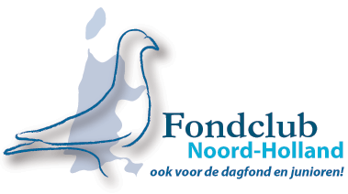
Reportage

John Hardebol – Castricum wint Agen 2021
Agen, de grootste vlucht uit de ZLU reeks met 1167 duiven uit Noord-Holland.
Gelost om 7.00 uur met prima weersomstandigheden en veel duiven door op de dag van lossing.
De winnaar werd John Hardebol uit Castricum met een jaarlingduivin.
We laten John zelf aan het woord:
Mijn dochter, Lieke had die avond haar verjaardagsfeestje in de disco in Castricum, dit begon om 19.30 uur en op mijn komst was gerekend.
Voor de duiven uit Agen was het nog wat vroeg maar de app werd scherp in de gaten gehouden.
Rond 20.45 uur werd het me teveel en ben ik naar huis gegaan, Jack en Erik waren al paraat.
Als een kanonskogel kwam de jaarlingduivin aangestormd, snel ging hij naar binnen, systeem gaf 21.13.06 uur aan.
Een geweldige opsteker toen bleek dat het de snelste was.
De ouders zitten op het kweekhok, ieder jaar probeer ik mijn beste duiven op elkaar te zetten en twee jongen hieruit voor de kweek te houden.
Het is een kleinkind van de 4e nat. Marseille (1e nat Marseille duivinnen) en de grootouders hebben meerdere vroege prijzen nationaal gewonnen.
Het is wat ik noem mijn eigen soort, namen die je tegenkomt in de stamboom zijn; de Denise, het Montar koppel van Jan Roelofs en de Night Hawk van Cor Schermer.
De tweede plaats was voor de gebr Brugemann, ook met een jaarling en de derde plaats voor een oude duif van Nico Tetteroo.

